

目录

第一章 前言 3

第二章 系统管理员使用手册 4

2.1用户登录 4

2.2导航栏 4

2.3系统基础管理 4

2.3.1用户管理 4

2.3.2用户信息管理 5

2.3.2权限设置 5

2.4数据库管理及运维 5

2.4.1数据库备份还原 5

第三章 爬虫管理员使用手册 7

3.1登陆初始化 7

3.2爬虫列表管理 7

3.3近期任务及结果查看 8

第四章 求职者使用手册 10

4.1求职者登陆及信息填写 10

4.2 查看匹配结果 12

4.3 画像查看 13

4.4 简历一键投递 15

4.5 历史投递查看及查看求职指导 16

4.6 求职经验社交池 17

# 

# 第一章 前言

“职达精准人岗匹配系统”是XX大学职达信息技术有限公司为求职者开发的一套安全高效、优质便捷、简单易用的一站式服务平台。系统基于大数据深度学习技术，旨在为用户精准匹配推荐岗位，精准人才推荐。辅助求职者理性选择职业岗位，助力HR快速筛选岗位最佳候选人，使系统具备智能科学分析能力，助力精准求职，实现有效招聘，具有相当强的当代实用性。

职达”，对于帮助求职者寻找真正适合的岗位，同时开发帮助HR推荐适合岗位人选的功能，对于推进招聘过程智能化、科学化、人性化进程，提升招聘效果节省招聘成本有着重大的意义，旨在促进求职招聘效率，提高市场劳动力利用率以及国家就业率，是新时代的网络求职招聘市场一个里程碑!

希望本平台的部署应用让您工作更加方便舒心，祝您工作愉快！

# 第二章 系统管理员使用手册

## 2.1用户登录

主界面分为系统管理员、爬虫管理员、HR和求职者4个角色登陆，根据用户登陆时填写ID和密码，确定管理员身份。

## 2.2导航栏

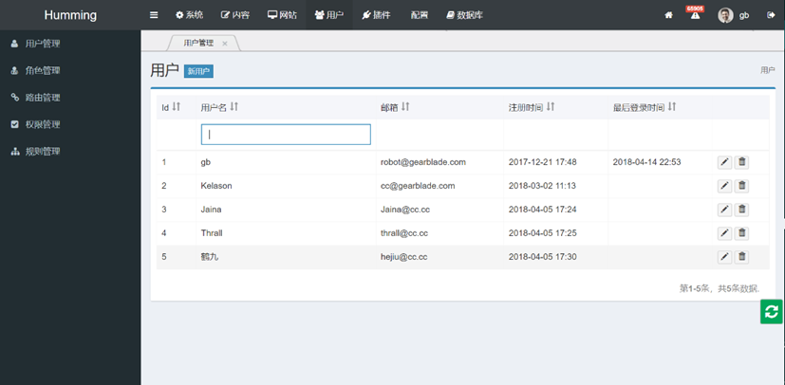

图2-1 导航图

管理员登陆后可以看到系统主界面，管理员可根据侧边栏进行选择。

## 2.3系统基础管理

管理员可以对系统用户进行用户信息增减、修改，针对不同的用户进行权限设置，方便HR、求职者对系统的使用高效便捷，也便于管理员对系统的管理维护。

### 2.3.1用户管理



图2-2用户管理

### 2.3.2用户信息管理

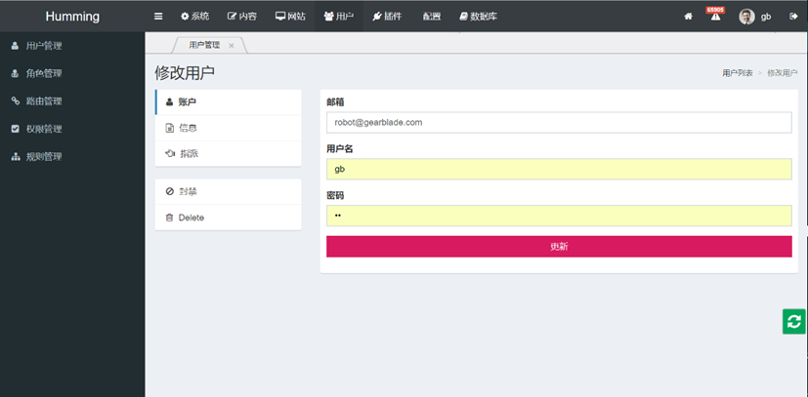

图2-3 用户信息管理

### 2.3.2权限设置

实现对人员的管理，支持涵盖系统管理员，爬虫管理员，用户等多种角色的分配，该功能只有系统管理员具有。

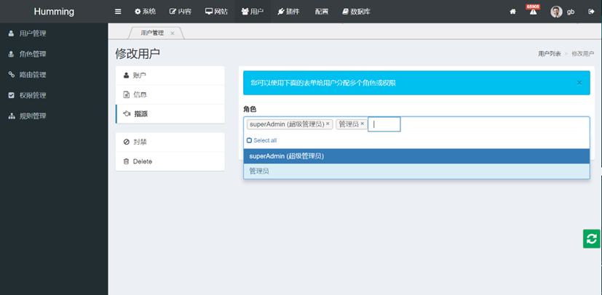

图2-4 权限界面

## 2.4数据库管理及运维

### 2.4.1数据库备份还原

管理员可对数据库里的信息进行备份还原，快速响应安全突发事件。

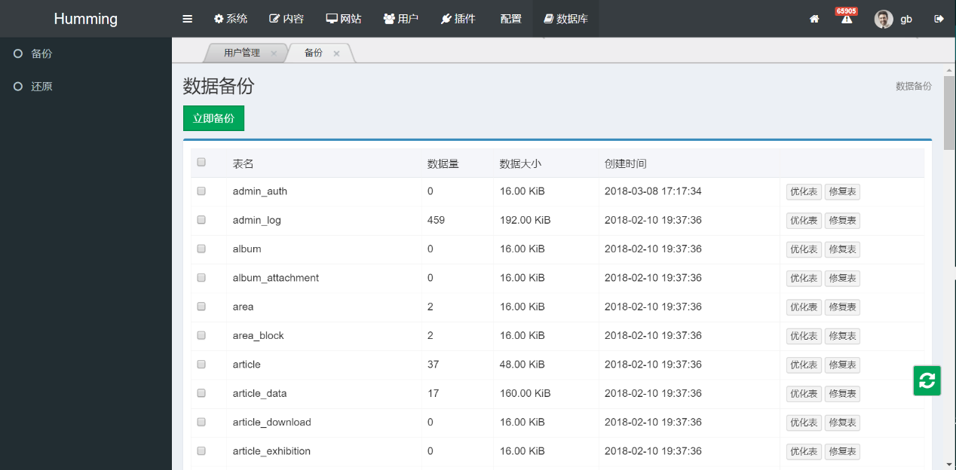

图2-5 数据库备份

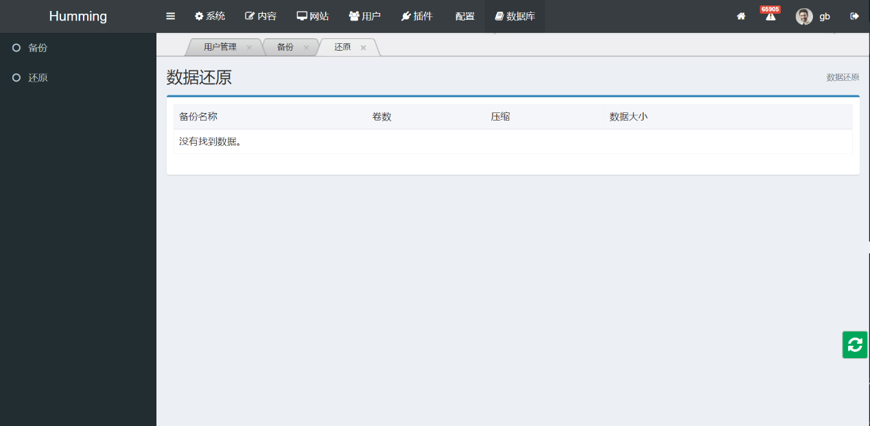

图2-6 数据还原

# 第三章 爬虫管理员使用手册

## 3.1登陆初始化

赔偿管理员根据ID和密码进行登录，组织爬虫程序抓取网站数据，登录后初始化界面，含爬虫部分全部功能。



图3-1 爬虫管理员登陆

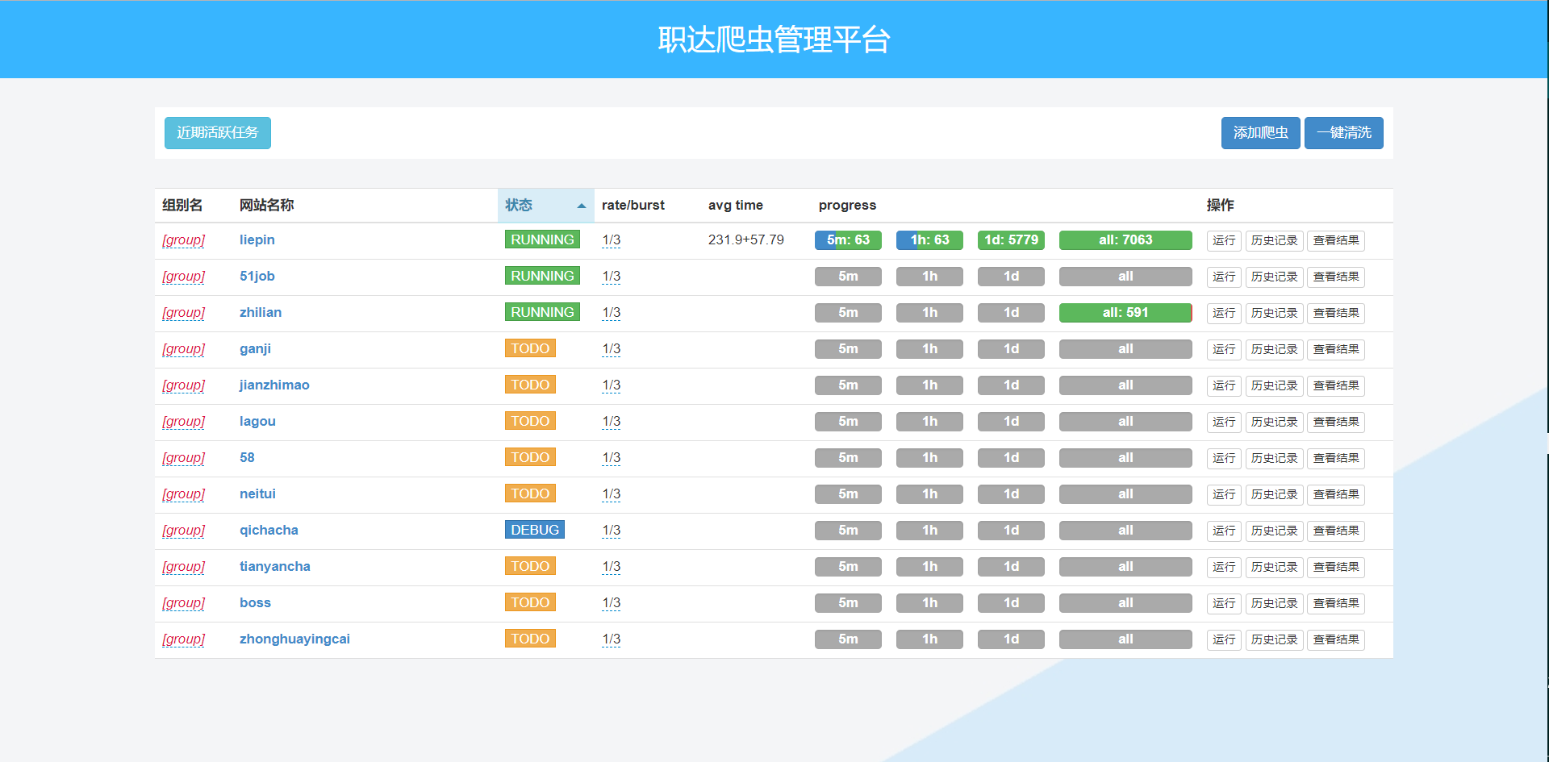

图3-2 登陆初始化界面

## 3.2爬虫列表管理

职达综合覆盖各大招聘网站岗位信息数据，做到多网站实时同步动态更新，信息综合全面。

爬虫管理员能够自行设置网站名称、爬取地址、爬取频率，对网站列表增添删减，同时可自定义爬虫代码，实时的全网数据更新，海量数据触手可及。

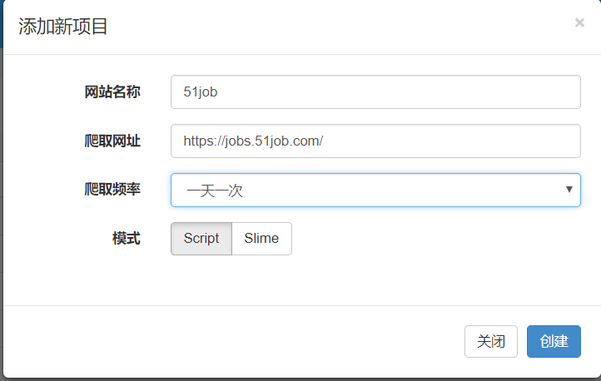

图3-3 添加网站列表

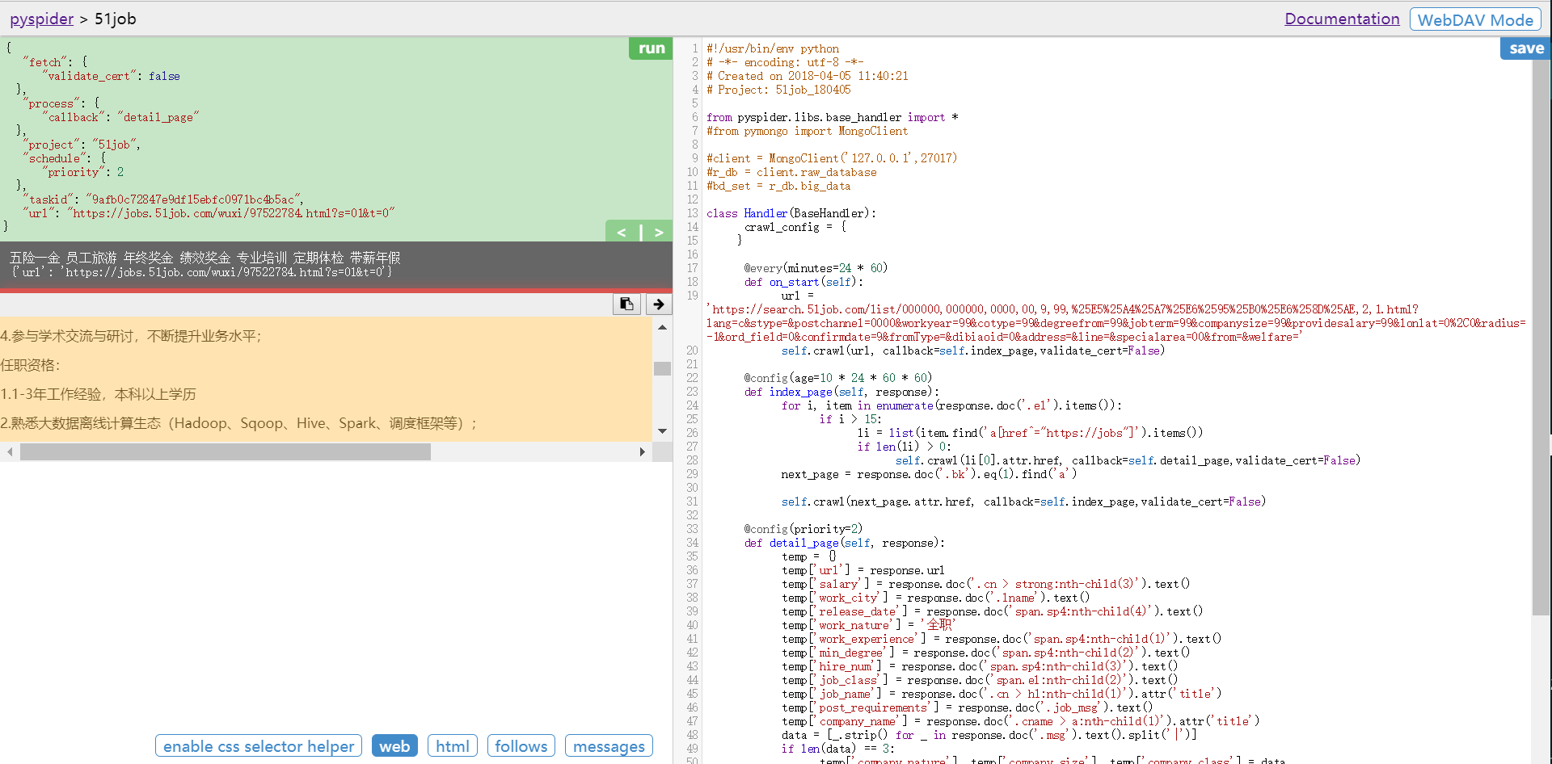

图3-4 自定义爬虫代码

## 3.3近期任务及结果查看

爬虫管理员可查看近期任务，确定后期爬虫工作，对网站信息库进行全面管理，保障岗位信息最新最全。

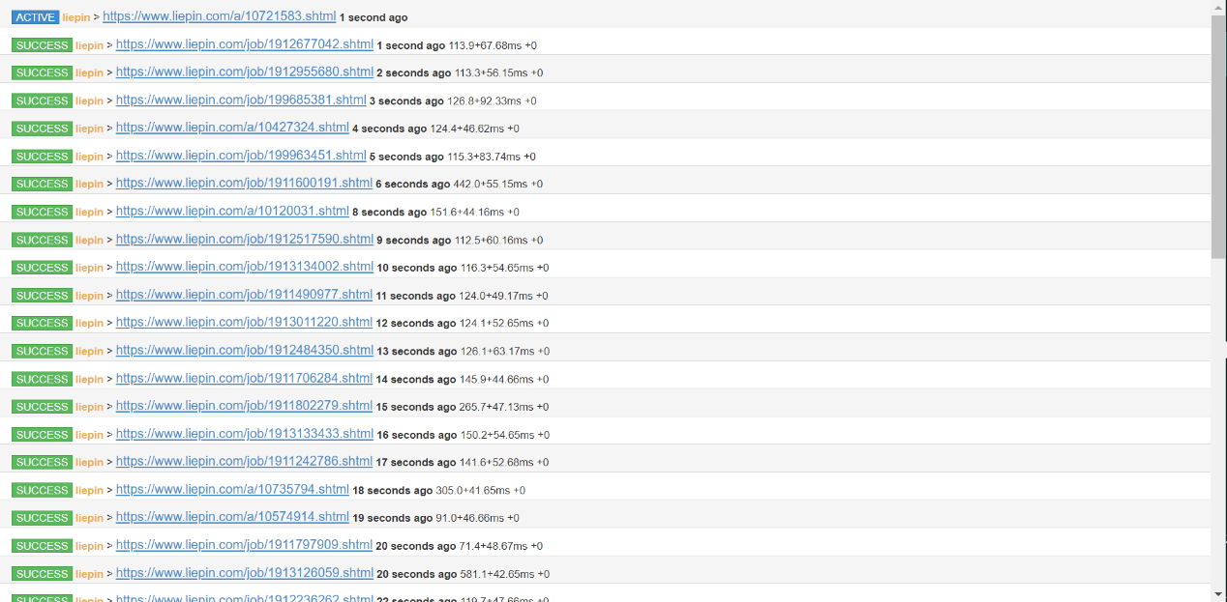

图3-5近期任务查看

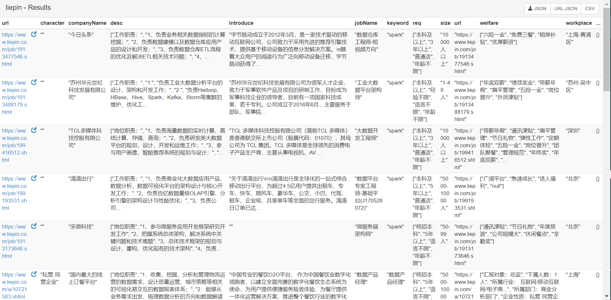

图3-6 爬取结果查看

# 第四章 求职者使用手册

## 4.1求职者登陆及信息填写

求职者登录后登陆后可进入初始化界面，之后选择用户图标进入信息填写页，用户可以通过添加简历上传，系统利用文本分析智能信息识别添加，也可由用户自主手动填写。

图4-1 用户登陆界面

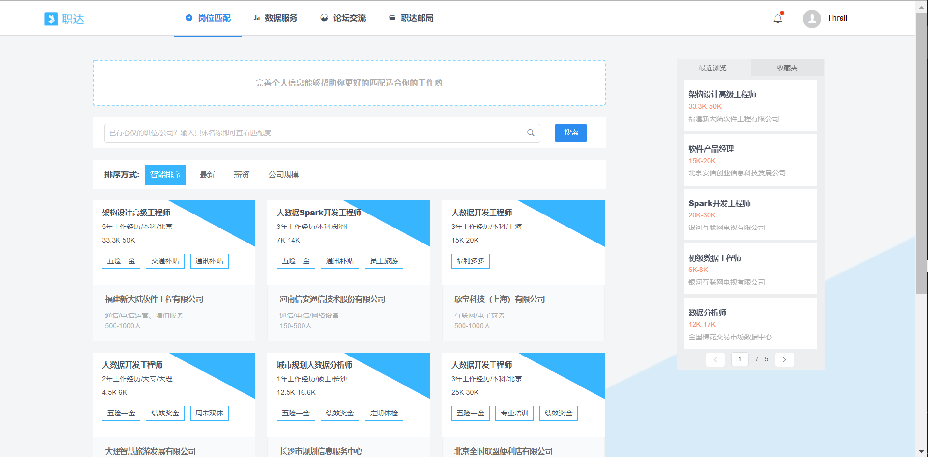

图4-2 求职者登陆初始化界面

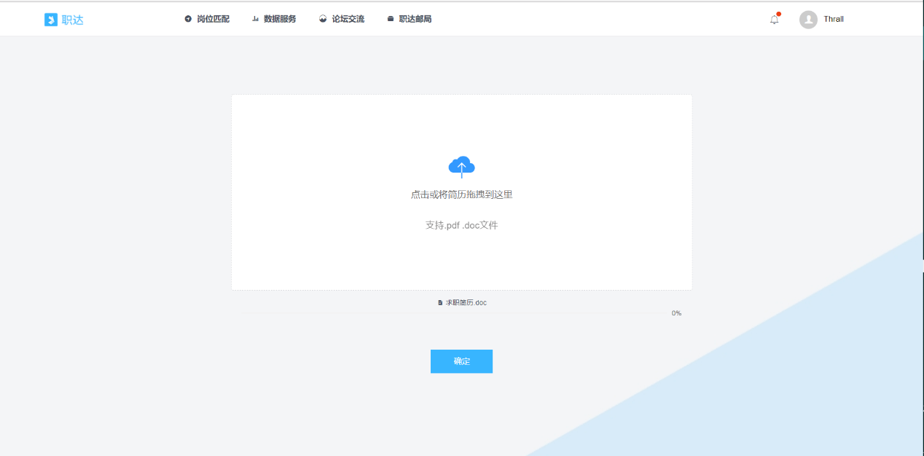

图4-3 用户上传简历界面

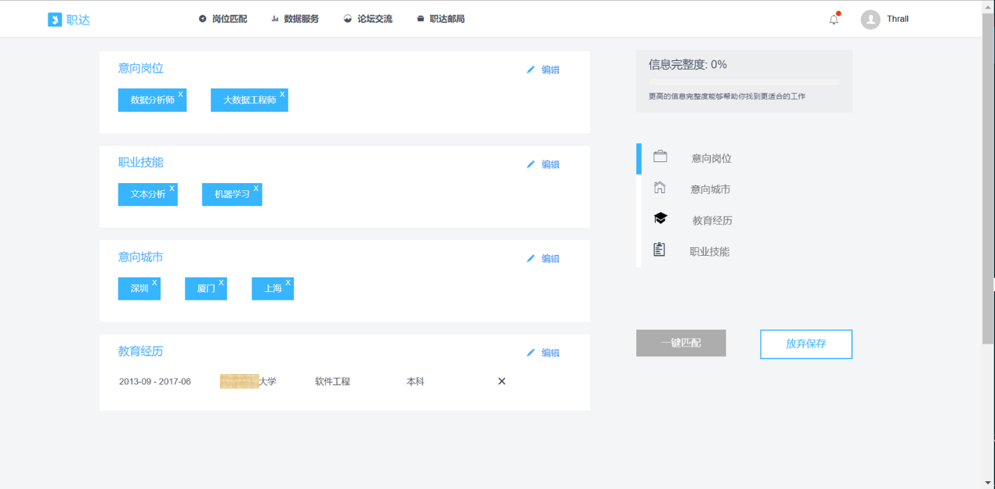

图4-4 简历提取结果

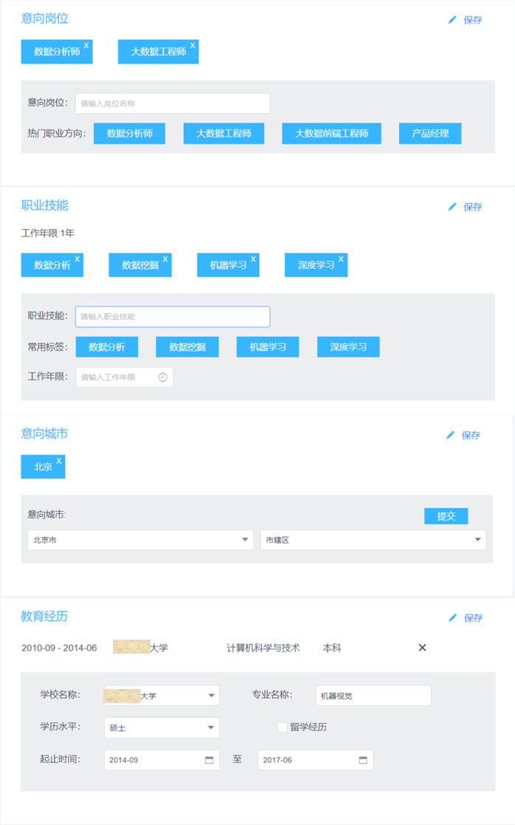

图4-5 修改信息

## 4.2 查看匹配结果

求职者完善自身信息后点击确认即进入匹配完成界面。各岗位信息按匹配度高低进行排列，其中红色的岗位是匹配度最高的岗位。

界面右侧是历史浏览及收藏夹显示区域。

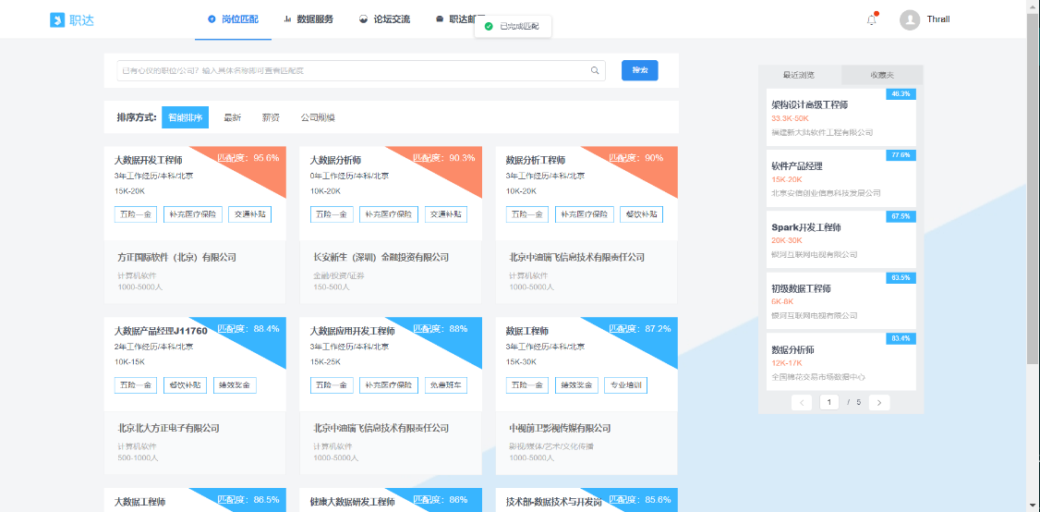

图4-6 完成匹配界面

## 4.3 画像查看

用户点击具体岗位，进入岗位匹配情况详细页，可依次查看面向该岗位的人岗匹配画像，行业画像以及公司画像，并根据系统职达邮局中关于该岗位的用户信息，形成个人竞争力分析，且支持导出为PDF格式。

用户还可以点击右上方的图标，收藏岗位，添加岗位至用户的职达邮局，查看岗位信息来源。

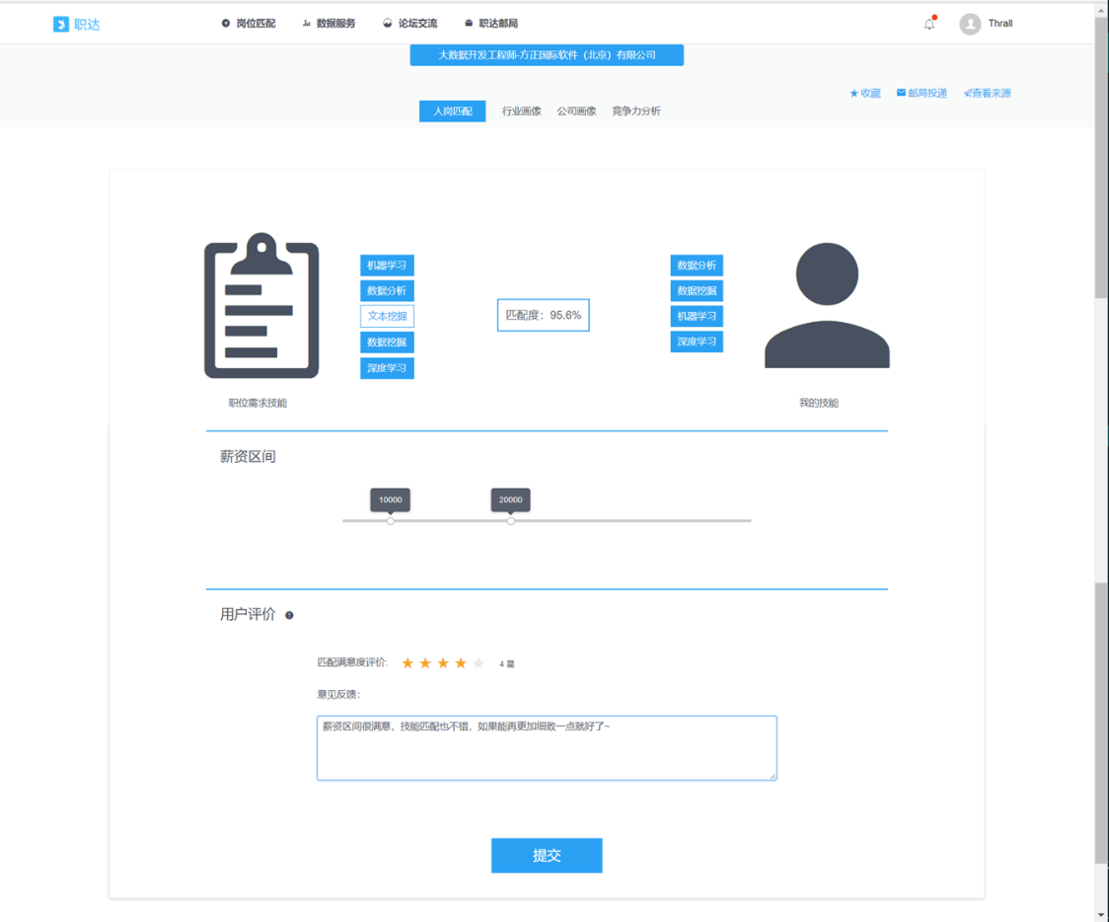

图4-7 人岗匹配

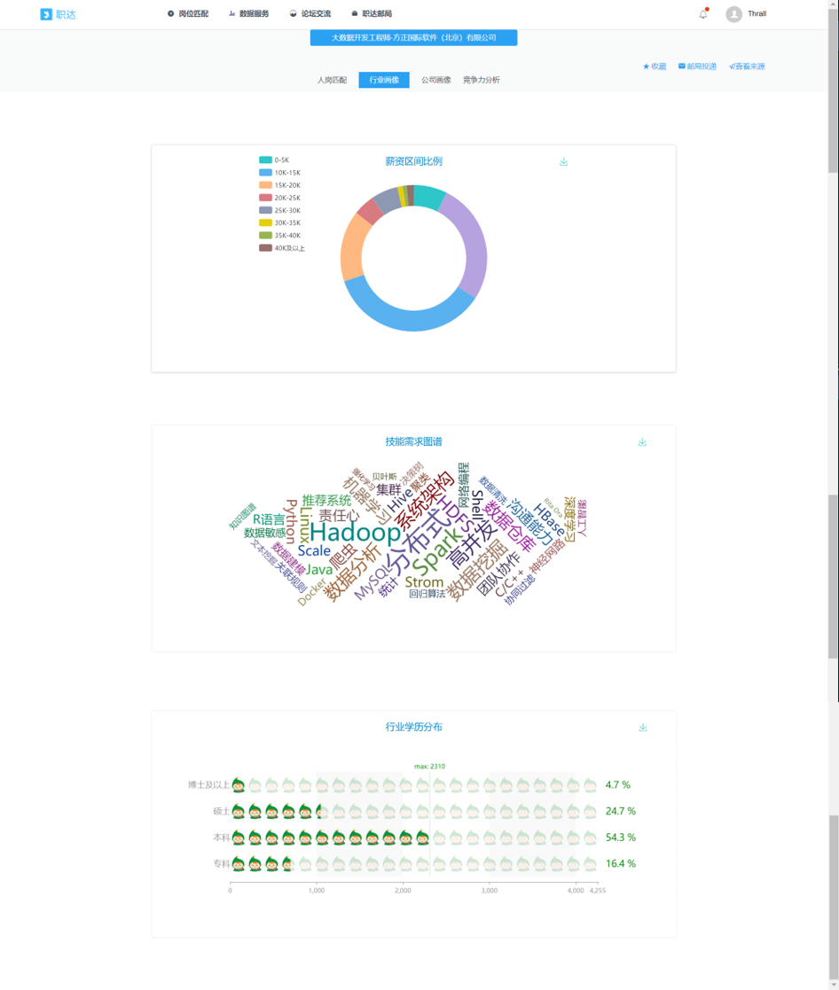

图4-8 行业画像

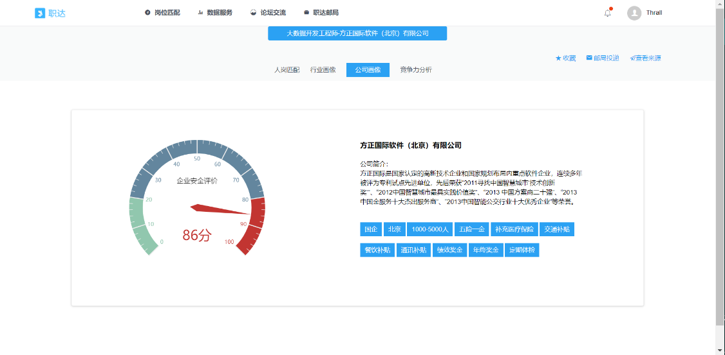

图4-9 公司画像

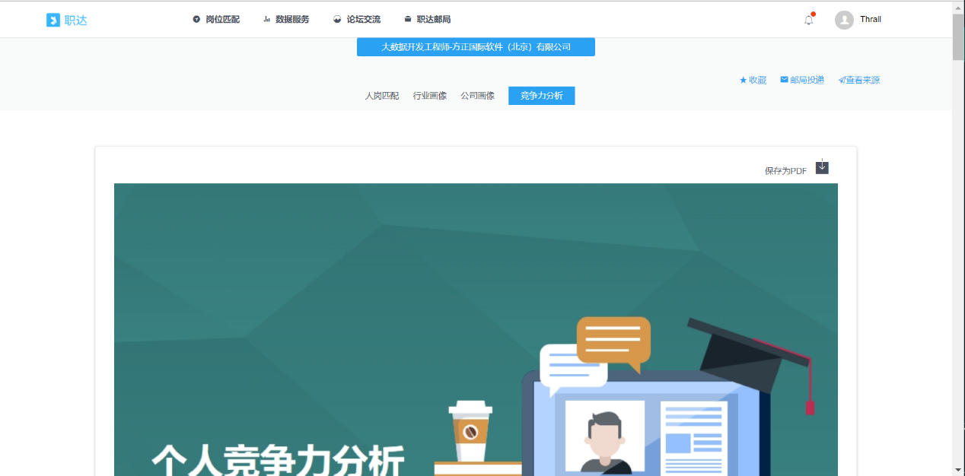

图4-10 查看求职者竞争力分析



图4-11求职者竞争力分析导出为pdf

## 4.4 简历一键投递

系统为求职者设计了简历一键投递功能，用户可点击职达邮局查看之前浏览过程中添加至职达邮局的岗位信息，可对岗位进行勾选，点击“一键投递”的图标，将用户简历信息通过来源网站投递至HR处。

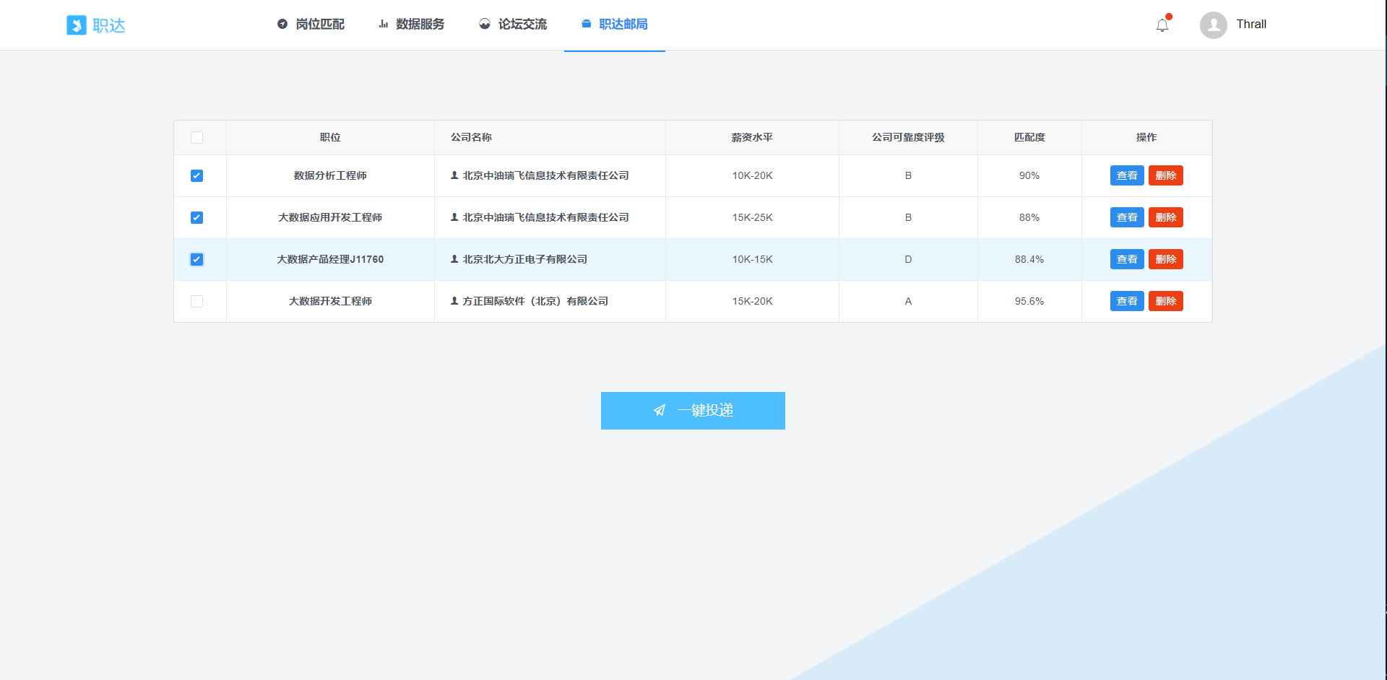

图4-12求职者简历一键投递

## 4.5 历史投递查看及查看求职指导

用户可在职达邮局中查看历史投递的信息，并查看面向历史投递岗位的各画像分析报告和求职指导。

求职指导也分为3个大板块，全面助力用户求职，文档信息同时支持在线下载。

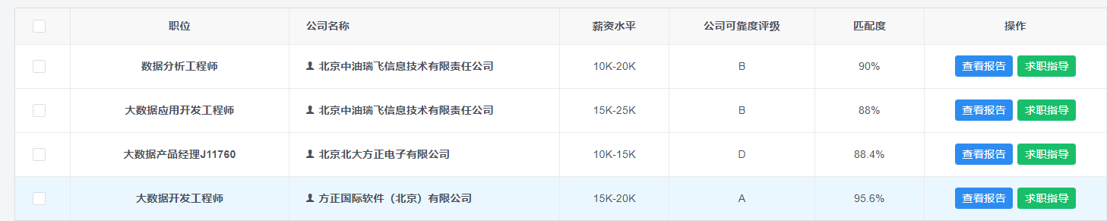

图4-13查看历史投递

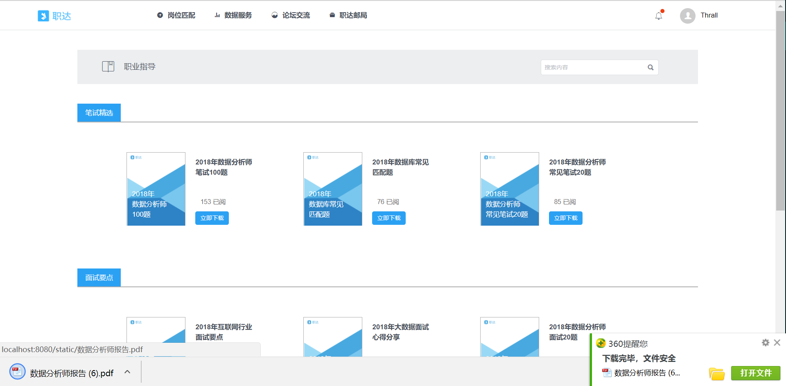

图4-14查看求职指导

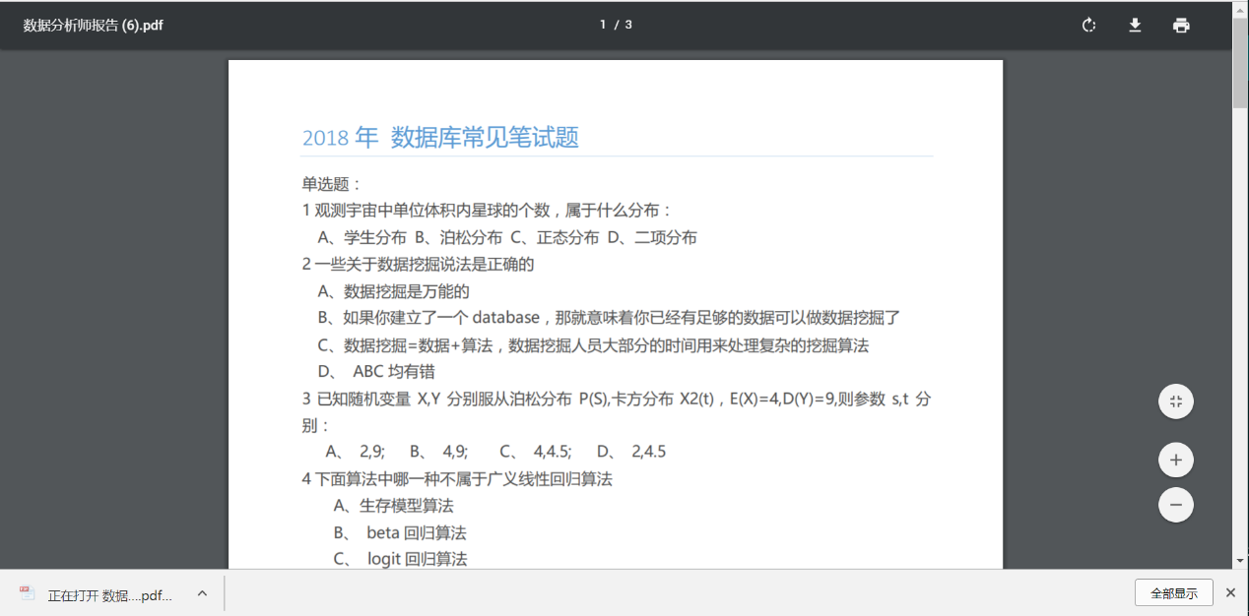

图4-15面试、笔试题目在线下载

## 4.6 求职经验社交池

用户可点击论坛交流，进入求职者互动交流平台，学习求职经验。

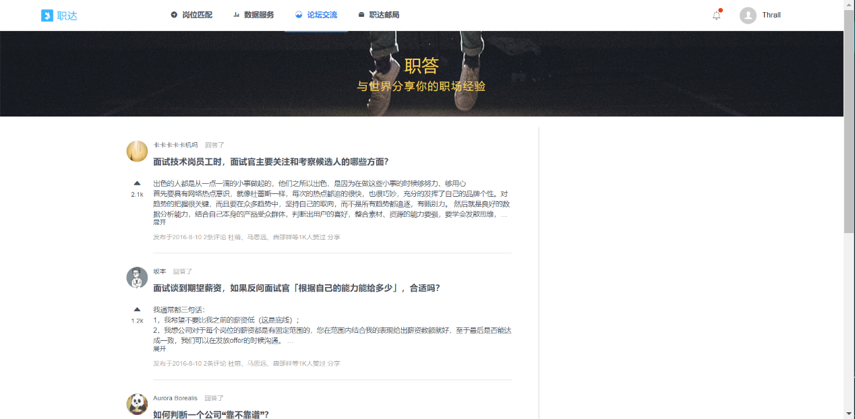

图4-16求职论坛